**12306余票查询系统**

**系统设计总结**

**终稿**

**班级： 计科1602班**

**姓名： 麻锦涛**

**学号： 16281262**

目录

12306余票查询系统设计总结 3

一、项目概况 3

二、设计思路 3

三、项目分析 3

1. 项目优势 3

2. 项目不足 4

3. 改进措施 4

四、注意事项 5

五、心得体会 5

# 12306余票查询系统设计总结

## 一、项目概况

12306余票查询系统是一款集查票、售票、退票于一身的民生工程。该工程部署在web服务器上，通过B/S架构实现。用户通过访问浏览器来实现余票查询功能、买票、退票功能；管理员也是通过网页实现对系统的管理和维护。

## 二、设计思路

前端：采用jsp、js、html文件实现网页；

服务器端：采用java语言处理用户请求，采用servlet、javaBean、session技术实现；

数据库端：建立索引、存储过程、触发器、视图等对象，不仅可以满足安全性需求、效率需求，也可满足完整性需求。

## 三、项目分析

### 1. 项目优势

优势一：用户界面完善、美观

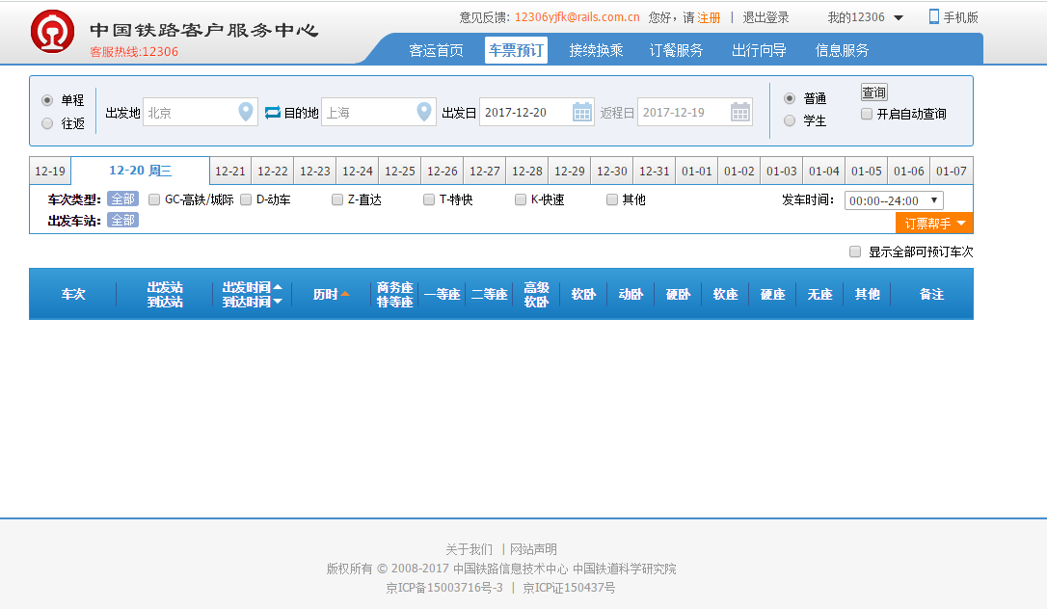

优势二：功能齐全

除了基本的登录、注册、改密码的功能外，能够实现增删改查等各项操作；

同时，用户可以实现买票、退票功能；

能够进行实时备份和恢复；

采用session机制实现了安全性控制，采用管理员权限管理机制控制用户的权限；

采用触发器和完整性约束条件进行完整性控制；

采用session和cookie机制进行并发控制，实现了高并发条件下高效率的要求；

采用索引、查询优化等操作提高系统的运行效率。

### 2. 项目不足

①安全控制上尚有不足

在登录时，应该加上短信验证技术/验证码技术，同时应该对网页传输的数据采用不可逆算法进行加密；

账户管理上，安全级别应该采用更高要求，买票付账时，付费通道必须进行加密，必须保证准确无误；

②运行模式达不到行业标准

对于12306这种高并发、高存储、高性能的系统，必须采用分布式的集群模式；必须做好备份管理，能够处理介质故障问题等，可此系统远远达不到此要求；

### 3. 改进措施

①安全控制上

采用加密算法进行通信信道加密，系统密码采用安全级别更高的密码

②处理故障上

采用RAID-1架构防止介质故障，采用数据库镜像技术进行数据库备份等；

③并发控制上

采用分布式架构以及并发控制机制，实现高并发条件下的高效率需求。

## 四、注意事项

1、在买票时，必须进入系统专门的付款界面进行支付；

2、在修改密码时，必须输入旧密码，才可进行修改；

3、一个账户在一台终端上不能同时登陆两次，必须退出登录后方可进行下次登录。

## 五、心得体会

这是第一次做网页工程，也是第一次做数据库大项目。

通过这次作业，我发现了设计的重要性，以及理解数据库概念、设计思想的重要性。一开始，我们设计的数据模式总会出现偏差，与最终的模式总有些出入，但林老师总和我们说：没关系，可以不断完善。这个项目最终正是经过不断完善、不断修改，最终获取了成功。

理解设计思想、项目理念，是这个项目的前提。一开始做这个项目的时候，我们并不太理解什么是B/S架构，什么是web服务器，更不知道他们有什么关联、他们是如何协调工作的。不过，在理解这些概念之后，这个项目设计变得异常清晰，一切问题也都迎刃而解了。

我懂得了，做任何事情，必须要有思路，要有目标，否则，埋头苦干、不明就里，反而无法获得真正的成功。